Соревнование по волейболу

В рамках спортакиады 21 марта в сортивном зале МБОУ «СОШ №54 имени Н.А. Бредихина» — прошло соревнование по волейболу среди работников дошкольных образовательных организаций города Курска, в котором  приняла участие  наша команда волейболистов: Барбатунова О.В., Пашина Е.Б., Лукьянчикова Н.В., Чуприна М.В., Джура Е.И., Носова В.С., Соловьева  
Т.В., Веретельникова А.Г., Синяева Е.А.⚽  
Команда показала достойный результат!  
🤝💪💪💪🥰👏👏👏

[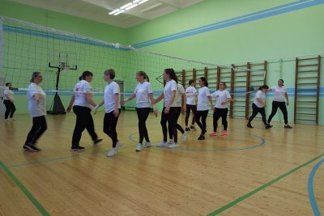](http://sad116kursk.ru/wp-content/uploads/2023/04/idh5.jpg)

[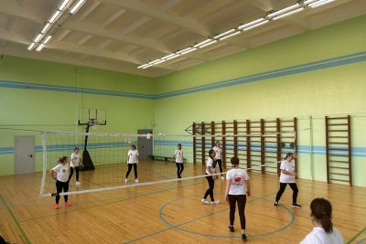](http://sad116kursk.ru/wp-content/uploads/2023/04/idh4.jpg)

[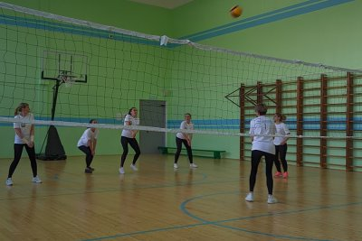](http://sad116kursk.ru/wp-content/uploads/2023/04/idh2.jpg)

[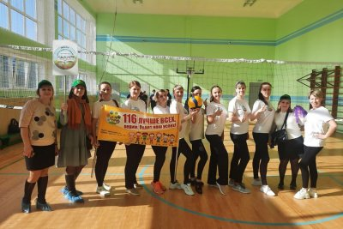](http://sad116kursk.ru/wp-content/uploads/2023/04/idh3.jpg)

[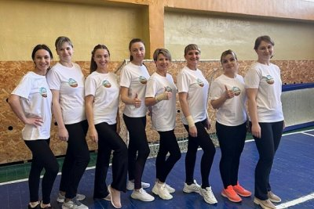](http://sad116kursk.ru/wp-content/uploads/2023/04/idh1.jpg)